Adur Marques

programación  2021/09/29

Tarea 1

**Código:**

He creado una clase llamada HolaMundo y en la función principal de esta, he utilizado varios println para mostrar texto en consola en diferentes líneas.

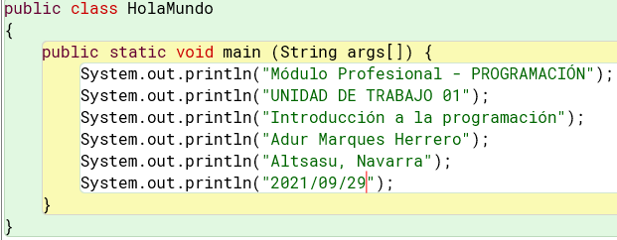

Resultado:

